令和元11月25日

関係者各位

大阪府立農芸高等学校
校長 寺岡 正裕

令和元年度「スーパー・プロフェッショナル・ハイスクール事業（第2年次）」
研究成果報告会について(ご案内)

小雪の候、ますますご清祥のこととお慶び申し上げます。また、平素は本校の教育活動にご理解とご協力を賜り厚く御礼申し上げます。
さて、本校では平成30年度から文部科学省のスーパー・プロフェッショナル・ハイスクール（SPH）事業の指定を受け、「学校、地域、社会のリソースを活用したチャレンジ精神豊かな地域創生ジェネラリストの育成」をテーマにした研究に取り組んでおります。
つきましては、生徒による研究成果報告会を下記のとおり開催しますので、ご参加頂きますようご案内申し上げます。

記

１．日 時 令和元年12月21日(土) 10時～12時30分（受付9時30分～）

２．会 場 大阪府立農芸高等学校 体育館

３．日 程 9時30分～10時 受付
10時～10時30分 生徒によるポスターセッション
10時45分～12時30分 生徒による研究成果発表(代表事例発表)

４．申込方法 令和元年12月1３日(金)までに別紙「参加申込書」にご記入の上、
メールまたはFAXでお申込みください。
T-TanakaSatoshi02@medu.pref.osaka.jp （田中怜） FAX ０７２－３６１－０６８４

５．その他 駐車場はございません。公共交通機関をご利用いただきますようお願い申し上げます。

【問い合わせ先】
大阪府立農芸高等学校 教頭 浦 展諭
〒５８７－００５１ 大阪府堺市美原区北余部５９５－１
TEL：０７２－３６１－０５８１ FAX：０７２－３６１－０６８４

大阪府立農芸高等学校
令和元年度「スーパー・プロフェッショナル・ハイスクール事業（第2年次）」
研究成果報告会
参加申込書
【 送 信 先 】 大阪府立農芸高等学校 FAX ０７２－３６１－０６８４

所 属
（学年等）
所属住所 | 〒 －
連 絡 先 | TEL  FAX  E-mail
備 考

参加者氏名（ふりがな） | 備 考

※令和元年12月13日(金)までに、メールまたはFAXでお申し込みください。
メール宛先 T-TanakaSatoshi02@medu.pref.osaka.jp （田中怜） FAX ０７２－３６１－０６８４

周辺地図
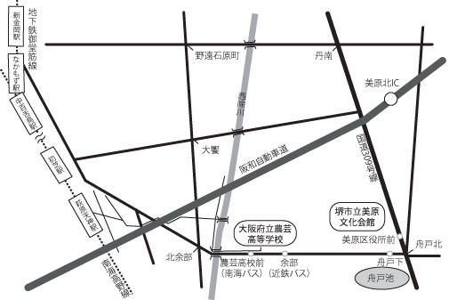

大阪府立農芸高等学校
【所在地】 587-0051 大阪府堺市美原区北余部595-1
TEL 072-361-0581 FAX 072-361-0684
【 U R L 】 http://www.osaka-c.ed.jp/nogei/

【 交 通 】

・ＪＲ「大阪駅」から
乗換
南海高野線（5分）

南海バス

乗換
乗換
地下鉄御堂筋線

大阪府立農芸高校
農芸高校前
中百舌鳥
なかもず
梅田
大阪
初芝駅前
初芝
平尾行き（11分）

なかもず行き（45分）

・近鉄「大阪阿部野橋駅」から
余部
大阪府立農芸高校
下車西へ100ｍ
河内松原駅前
近鉄バス

乗換
河内松原
大阪阿部野橋
余部行き（30分）
近鉄南大阪線（15分）

